湘阴县杨林寨乡污水处理工程
项目(300m³/d)
竣工环境保护验收监测报告表

建设单位：湘阴中源环保科技有限公司
编制单位： 湖南衡润科技有限公司
二零二一年七月
建设单位法人代表： （签字）
编制单位法人代表： （签字）
项 目 负 责 人：胡锦润
填 表 人：陈逸杰
建设单位（盖章）：湘阴中源环  保科技有限公司 | 编制单位（盖章）：湖南衡润科技有限公司

电 话： 电 话：
传 真： 传 真：
邮 编： 410500 邮 编： 414000
地址：湖南省岳阳市湘阴县文星镇  岳州窑商业街5栋405号 | 地址：湖南省岳阳城陵矶新港区长湖路 | 地址：

表一
建设项目名称 | 湘阴县杨林寨乡污水处理工程项目(300m³/d)建设项目
建设单位名称 | 湘阴县中源环保科技有限公司
建设项目性质 | 新建
建设地点 | 湘阴县杨林寨乡乡镇府西南侧，步步高超市东北角
设计生产能力 | 日处理300立方生活废水
实际生产能力 | 日处理300立方生活废水
建设项目环评时间 | 2020.10 | 开工建设时间 | 2020.10
调试时间 | 2021.4 | 验收现场监测时间 | 2021.5.19-2021.5.20
环评报告  审批部门 | 岳阳市生态环境局湘阴分局 | 环评报告  编制单位 | 湘阴中源环保科技有限公司
环保设施设计  单位 | 湘阴中源环保科技有限公司 | 环保设施施工单位 | 湘阴中源环保科技有限公司
投资总概算  （万元） | 1636.08 | 环保投资总概算  （万元） | 1636.08 | 比例 | 100%
实际总概算  （万元） | 1636.08 | 环保投资  （万元） | 1636.08 | 比例 | 100%
验收监测依据 | （1）《建设项目环境保护管理条例》，中华人民共和国国务院令第682号，2017年10月1日；  （2）《建设项目竣工环境保护验收暂行办法》，国环规环评〔2017〕4号令；  （3）《建设项目竣工环境保护验收技术指南 污染影响类》生态环保部办公厅2018年5月16日印发；  （4）《中华人民共和国水污染防治法》，2018年1月1日；  （5）《中华人民共和国大气污染防治法》，2018年10月26日；  （6）《中华人民共和国环境噪声污染防治法》，2018年12月29日；  （7）《中华人民共和国固体废物污染环境防治法》（2020年9月1日）；  （8）《湘阴杨林寨乡污水处理工程项目(300m³/d)环境影响报告表》，湖南中源环保工程有限公司，2020年10月；  （9）《关于湘阴杨林寨乡污水处理工程项目(300m³/d)环境影响报告表的批复》，湘阴环评批〔2021〕021号，2021年2月7日。
验收监测评价标准、级别、限值 | 一、验收监测污染物排放标准：  表1 验收评价标准一览表  二、总量控制指标：  废水：COD≤5.475t/a、NH₃-N≤0.548t/a，排放至杨林寨乡中部灌溉渠。  项目无废气污染物总量控制指标。
  要素分类 | 标准名称 | 适用类别 | 标准限值 |  | 评价对象
  要素分类 | 标准名称 | 适用类别 | 参数名称 | 排放限值 | 评价对象
  废气 | 《城镇污水处理厂污染物排放标准（GB 18918-2002） | 表4二级标准 | NH₃ | 1.5mg/m³ | 污水处理厂恶臭
  废气 | 《城镇污水处理厂污染物排放标准（GB 18918-2002） | 表4二级标准 | H₂S | 0.06mg/m³ | 污水处理厂恶臭
  废气 | 《城镇污水处理厂污染物排放标准（GB 18918-2002） | 表4二级标准 | 臭气浓度 | 20（无量纲） | 污水处理厂恶臭
  废水 | 《城镇污水处理厂污染物排放标准》（GB18918-2002） | 一级A类标准 | pH | 6~9 | 污水处理厂废水总排口
  废水 | 《城镇污水处理厂污染物排放标准》（GB18918-2002） | 一级A类标准 | COD_{Cr} | 50mg/L | 污水处理厂废水总排口
  废水 | 《城镇污水处理厂污染物排放标准》（GB18918-2002） | 一级A类标准 | BOD₅ | 10mg/L | 污水处理厂废水总排口
  废水 | 《城镇污水处理厂污染物排放标准》（GB18918-2002） | 一级A类标准 | 氨氮 | 5mg/L | 污水处理厂废水总排口
  废水 | 《城镇污水处理厂污染物排放标准》（GB18918-2002） | 一级A类标准 | 动植物油 | 1mg/L | 污水处理厂废水总排口
  废水 | 《城镇污水处理厂污染物排放标准》（GB18918-2002） | 一级A类标准 | 总磷 | 0.5mg/L | 污水处理厂废水总排口
  废水 | 《城镇污水处理厂污染物排放标准》（GB18918-2002） | 一级A类标准 | 总氮 | 15mg/L | 污水处理厂废水总排口
  废水 | 《城镇污水处理厂污染物排放标准》（GB18918-2002） | 一级A类标准 | 悬浮物 | 10mg/L | 污水处理厂废水总排口
  废水 | 《城镇污水处理厂污染物排放标准》（GB18918-2002） | 一级A类标准 | 石油类 | 1mg/L | 污水处理厂废水总排口
  废水 | 《城镇污水处理厂污染物排放标准》（GB18918-2002） | 一级A类标准 | 粪大肠菌群 | 1000 | 污水处理厂废水总排口
  废水 | 《城镇污水处理厂污染物排放标准》（GB18918-2002） | 一级A类标准 | 色度 | 30 | 污水处理厂废水总排口
  噪声 | 《工业企业厂界环境噪声排放标准》（GB 12348-2008） | 2类标准 | 等效声级 | 昼间 60dB(A)  夜间 50dB(A) | 厂界噪声

表二
工程建设内容：
本污水处理厂位于湘阴县杨林寨乡乡镇府西南侧，地理坐标（东经112.754008000°，北纬28.717240000°)，主要服务湘阴杨林寨乡片区居民。
项目主要建设内容包括：污水处理池、管网工程及其他配套工程等。项目主要建设内容情况见下表。
表2 建设项目实际建内容与环评时期对比情况一览表
工程 | 项目名称 | 主要建设内容 | 是否与环评一致
主体工程 | 厂区 | 主要建设内容有：300m³ /d 规模组合池（含格栅渠、沉砂池、调节池、污泥池），300m³/d一体化设备（含生化、深度处理），300m³ /d紫外消毒池，300m³/d巴氏计量槽，综合管理用房。 | 一致
主体工程 | 管网 | 配套管网总长7.381km。 | 一致
公用工程 | 供电 | 本污水处理厂为二级供电负荷，从附近变电站“T 接”引一路 10kV 专用架空线电源供电。电源以架空敷设方式引至水厂附近后，再转换为电缆埋地敷设引至厂区内柱上安装变压器。 | 一致
公用工程 | 供水 | 杨林寨乡自来水厂供水 | 一致
公用工程 | 消防 | 在厂区设置适当数量的室外消火栓；在变配电间等适当部位配置一定数量的灭火器。 | 一致
公用工程 | 排水 | 杨林寨乡集镇区内排水采用完全分流制，杨林寨乡集镇区污水通过污水管道收集后进入杨林寨乡污水处理厂处理，处理达标后尾水通过暗管排入镇区中部灌溉渠。 | 一致
配套工程 | 综合用房 | 污水厂综合管理用房规模按600m³/d 设计。主要包括设备室、加药间、在线监测室等，尺寸 2.7×12.0×4.0（m）。 | 一致
配套工程 | 绿化 | 厂区用绿化带与周围地区分隔，构建筑物间隙亦用绿化点缀分隔。绿化面积为644.14m² | 一致
配套工程 | 检查井、沉泥井 | 检查井设在管道交汇处、转弯处、管径和坡度变化处、  跌处和直线管段上每隔一定的距离处 | 一致
环保工程 | 污水处理 | 污水处理构筑物 | 一致
环保工程 | 废气处理 | 加强通风，注意厂区卫生，种植绿化树种 | 一致
环保工程 | 噪声处理 | 设置隔振垫，将管理用房与机房分开，并采取有效的隔声措施 | 一致
环保工程 | 固废处理 | 生活垃圾、栅渣和砂粒交由环卫部门处理；污泥通过污泥车（容量为5m³）每半月清理运输一次，运送至南湖洲镇污水处理厂处置；废紫外灯管交由有资质单位处理。 | 一致

本项目主要生产设备见下表：
表3 项目主要生产设备配置一览表
构筑物名称 | 设备名称 | 技术参数及规格 | 单位 | 数量
格栅渠 | 回转式粗格栅清污机 | 安装角75°，栅条间距20mm，沟深4.5m，沟宽0.8m，N=1.1kw | 台 | 1
格栅渠 | 回转式细格栅清污机 | 安装角75°，栅条间距 5mm，沟深 4.5m ，沟宽0.8m ，N=1.1kw | 台 | 1
格栅渠 | 栅渣小车 | 有效容积0.25m³ | 台 | 2
格栅渠 | 方闸门 | B×H=0.4×0.4m，配手动启闭装置 | 台 | 2
沉砂池及调节池 | 潜污泵 | Q=8m³ /h，H=15m，N=1.1kW | 台 | 2 | 1用1备
沉砂池及调节池 | 潜水搅拌机 | 叶轮直径260mm，转速720rpm，N=0.75kW | 台 | 2
沉砂池及调节池 | 潜水式排砂泵及砂水分离器 | Q=10m³ /h，H=10m，N=0.75kW ；5~12L/s，N=0.37KW | 台 | 1
沉砂池及调节池 | 手动闸阀 | DN50，PN16 | 台 | 3
沉砂池及调节池 | 止回阀 | DN50，PN16 | 台 | 3
沉砂池及调节池 | 手动闸阀 | DN100，PN106 | 台 | 3
沉砂池及调节池 | 橡胶软接头 | DN50 | 台 | 3
污泥池 | 潜水污泥泵 | Q=10m³/h，H=10m，N=0.75kW | 台 | 1
污泥池 | 手动蝶阀 | DN75，PN10 | 台 | 1
污泥池 | 软接头 | DN75，PN10 | 台 | 1
污泥池 | 缓闭止回阀 | DN75，PN10 | 台 | 1
一体化设备 | / | 配套混合液回流，鼓风曝气装置，总功率 N=3.25KW | 套 | 2
紫外消毒渠 | 紫外线消毒设备 | 总功率 N=0.72kW，配套灯管及镇流器、控制系统、自动清洗系统 | 套 | 1 | 远期  增加  一台
计量槽 | 巴氏计量槽 | 计量范围1.5~100L/s | 台 | 1
计量槽 | 超声波液位计 | / | 个 | 1
综合管理用房 | PAC加药装置 | 有效容积 1m3，配套搅拌机及计量泵，总功率 N=1.5KW | 套 | 1
综合管理用房 | 自闭式冲洗阀蹲式大便器 | 陶瓷 | 套 | 1
综合管理用房 | 洗手台 | 带水龙头，陶瓷 | 套 | 1
综合管理用房 | 拖布池 | 带水龙头，陶瓷 | 套 | 1
综合管理用房 | 地漏 | DN50 | 个 | 1
综合管理用房 | 截止阀 | DN40 | 个 | 1 | PE给水管用
综合管理用房 | 二氧化碳灭火器 | MT5 | 具 | 2
本次竣工验收范围：湘阴杨林寨乡污水处理工程项目(300m³/d)的主体污水处理系统及其配套设施。
原辅材料消耗及水平衡：
1、原辅材料消耗
本项目主要原辅料消耗情况见下表。
表4 项目原辅料消耗情况表
序号 | 名称 | 环评设计年消耗量 | 实际年消耗量 | 验收期间消耗量（5.19） | 验收期间消耗量（5.20） | 备注
1 | PAC | 8.76t | 8.76t | 24kg | 24kg | 外购
2 | 水 | 730t | 730t | 2.4t | 2.2t | 市政自来水管网提供
3 | 葡萄糖（工业） | 根据水质进行投加 | 预计10t，根据实际水质情况投加 | 0 | 0 | 外购
2、水平衡
验收期间项目水平衡间下表：
表5 项目水平衡一览表
项目 | 给水（m³/d） |  |  | 排水（m³/d）
日期 | 5.19 | 5.20 | 平均 | 5.19 | 5.20 | 平均
生活污水 | 0.1 | 0.1 | 0.1 | 0.08 | 0.08 | 0.08
配药用水 | 2.4 | 2.2 | 2.3 | 2.4 | 2.2 | 2.3
杨林寨乡市政污水 | 259 | 263 | 261 | 259 | 263 | 261
总计 | 261.5 | 265.3 | 263.4 | 261.48 | 265.28 | 263.38

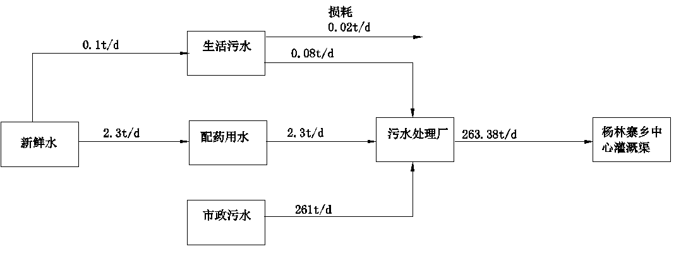
图1 项目水平衡图
主要工艺流程及产污环节：
本项目是城镇生活污水处理厂项目，主要处理湘阴杨林寨乡市政污水。湘阴杨林寨乡污水处理厂采用“粗格栅+调节/沉砂池+厌氧/缺氧/MBBR/沉淀池一体化设备+管道式紫外消毒+巴氏计量槽+出水”，具体污水处理工艺见下图：
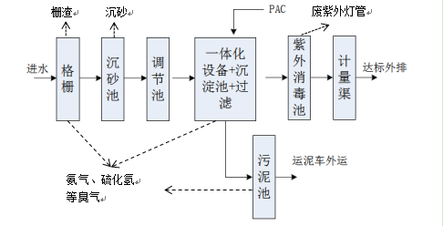
图2 本项目污水处理流程及产污环节示意图
主要工艺说明：
污水经市政污水管网收集后进入厂区组合池格栅渠，经格栅处理去除污水中较大的杂物以防止堵塞提升泵，之后污水自流进入组合池的调节池以调节水量水质，出水经配水后均匀进入一体化设备 AAO 生化池和沉淀池，经沉淀池沉淀作用实现生化池的活性污泥与上清液分离，上清液溢流进入一体化设备内置的过滤模块，在过滤作用下将磷与 SS 等进一步去除以达到一级A 的出水标准。过滤后的清水经紫外消毒，以杀死污水中存在的有害微生物，出水进出水计量槽计量后达标外排。一体化设备生化池产生的污泥排至污泥池，之后经污泥车（容量为5m3）每半月清理运输一次，送至南湖洲镇污水处理厂处置。

表三
主要污染源、污染物处理和排放（附处理流程示意图，标出废水、废气、厂界噪声监测点位）：
依据项目环境影响评价及环评批复，本项目主要污物产生、防治措施、排放情况见下表：
表6 项目主要污染物产生、防治措施、排放方式一览表
污染类别 | 污染源 | 污染因子 | 防治措施 | 环评要求排放方式 | 排放方式
废水 | 厂内生活废水+乡镇生活废水 | pH、BOD₅、SS、动植物油、石油类、阴离子表面活性剂、TN、TP、色度、粪大肠菌群数、CODCr、氨氮 | 格栅池+调节池+AAO/MBBR一体化设备+紫外消毒 | 至杨林寨乡中部灌溉渠 | 至杨林寨乡中部灌溉渠
废气 | 格栅、污泥池、AAO+MBBR池 | NH₃、H₂S、臭气浓度 | 加强厂区绿化 | 无组织排放 | 无组织排放
噪声 | 水泵、鼓风机等机械设备 | 等效声级 | 选用低噪设备 | / | /
固废 | 污泥 | / | / | 运输至南湖洲镇污水处理厂处理 | 运输至南湖洲镇污水处理厂处理
固废 | 紫外灯管 | / | / | 交资质单位处理 | 交资质单位处理
固废 | 栅渣 | / | / | 环卫部门清运 | 环卫部门清运
固废 | 生活垃圾 | / | / | 环卫部门清运 | 环卫部门清运
固废 | 沉沙 | / | / | 环卫部门清运 | 环卫部门清运
污泥处置可行性分析：
湘阴中源环保科技有限公司负责运营湘阴县南湖洲镇污水处理厂、湘阴县樟树镇污水处理厂、湘阴县鹤龙湖镇污水处理厂、湘阴县东塘镇污水处理厂、湘阴县三塘镇污水处理厂、湘阴县新泉镇污水处理厂、湘阴县湘滨镇污水处理厂、湘阴县杨林寨乡污水处理厂、湘阴县岭北镇污水处理厂、湘阴县六塘乡污水处理厂共计10个污水处理厂。
其中湘阴县新泉镇污水处理厂、湘阴县湘滨镇污水处理厂、湘阴县杨林寨乡污水处理厂、湘阴县岭北镇污水处理厂，4个污水处理厂污泥运输至湘阴县南湖洲镇污水处理厂处理，各污水处理厂污泥产生量和处理量见下表。
表7 各污水处理厂污泥产生、处理量一览表
污水处理厂 | 污泥产生量（t/d） | 污泥设计处理量（t/d）
南湖洲镇污水处理厂 | 1.26 | 4
新泉镇污水处理厂 | 0.26 | /
湘滨镇污水处理厂 | 0.12 | /
岭北镇污水处理厂 | 0.28 | /
杨林寨乡污水处理厂 | 0.12 | /
合计 | 2.04 | 4
经上表统计，10个污水处理厂日产生污泥量为2.04吨，湘阴县南湖洲镇污水处理厂日污泥处理量最大值为4吨。能够满足各污水处理厂污泥处理要求。
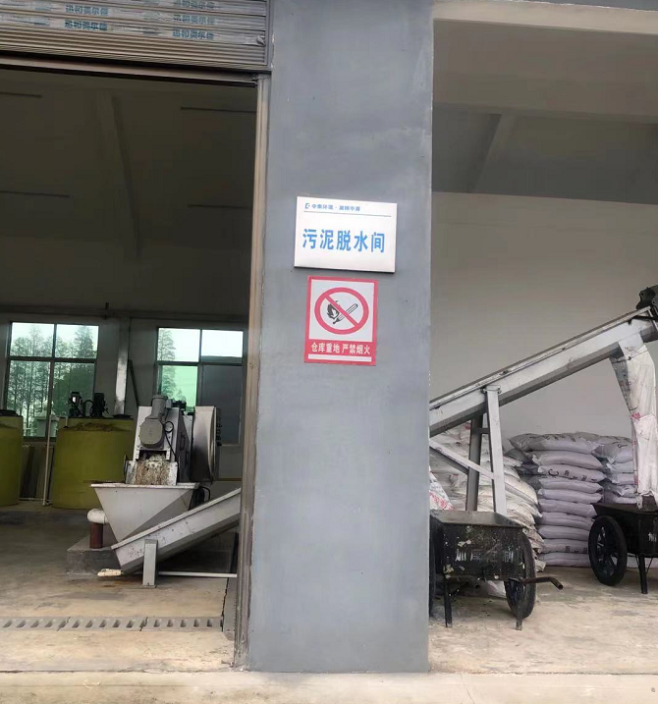
图3 湘阴县南湖洲镇污水处理厂污泥脱水间

配套管网建设情况：
本项目配套管网设计收集杨林寨乡市政污水，东北至东合港村，西南至沅潭村，全长7.381km。项目配套管网已经全部建成，管网周边居民生活污水均能收集至官网内流向杨林寨乡污水处理厂。
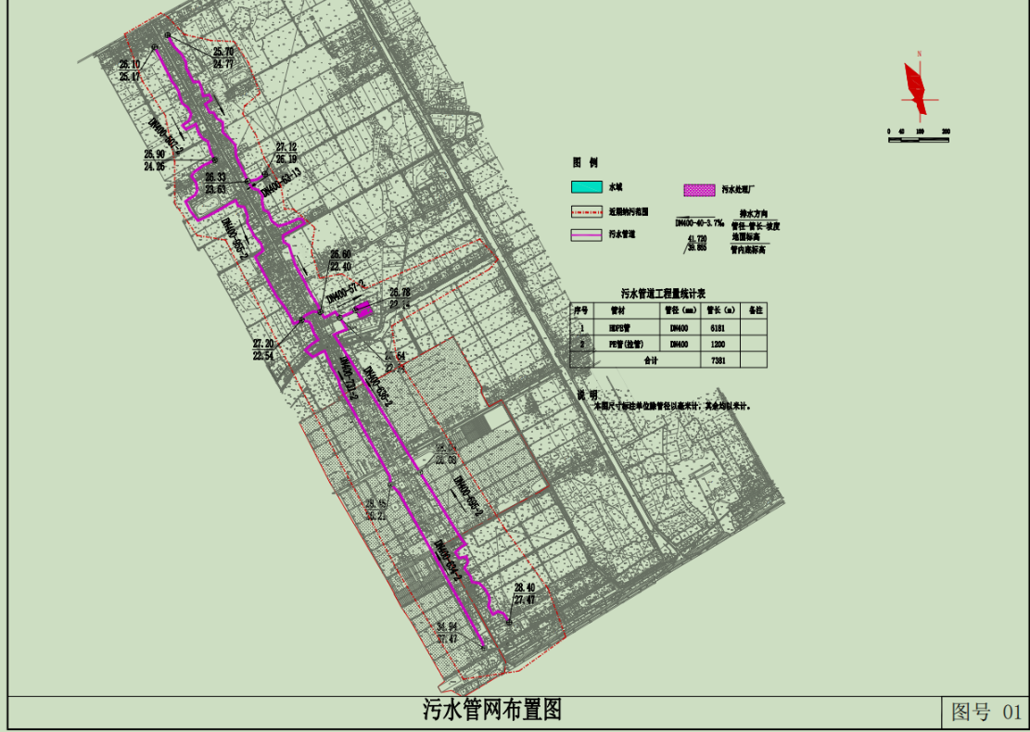
图4 项目管网建设图图
废水、废气、噪声监测点位示意图：
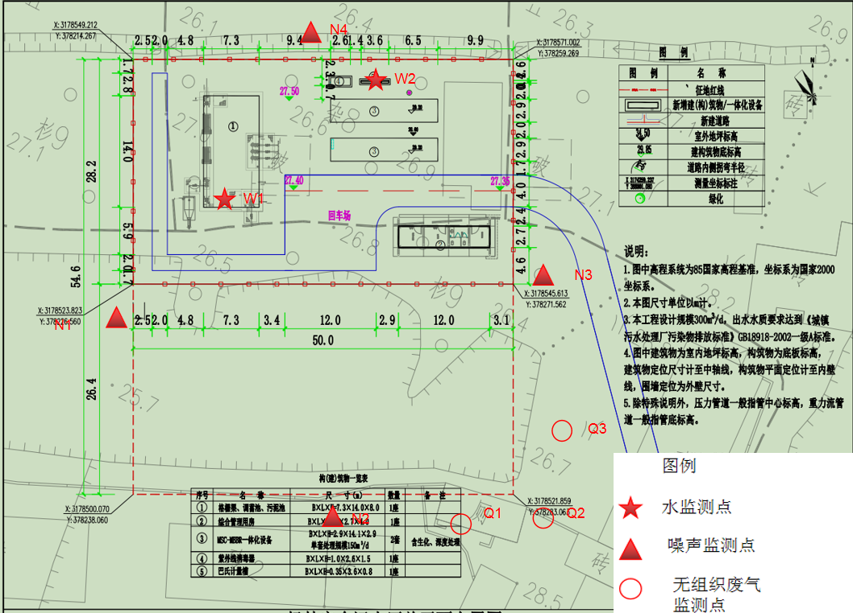
图5 项目监测点位示意图
项目变更情况：
表8 项目与环评情况变更对照表
项目 | 是否与环评一致 | 变更情况
建设位置 | 一致 | 无
原辅料 | 一致 | 无
处理规模 | 一致 | 无
项目建设内容 | 一致 | 无
污染源种类、处理及排放方式 | 一致 | 无

本项目变化内容如下

本项目竣工环保验收过程中，经过核实现场建设情况与湘阴县杨林寨乡污水处理工程（300m³/d）环境影响评价报告表及湘阴县杨林寨乡污水处理工程（300m³/d）环境影响评价报告表的批复进行比对，发现本次建设无变更。

表四
建设项目环境影响报告主要结论及审批部门审批决定：
环境影响报告表主要结论：
①水环境影响分析结论
经预测结果表明，本项目正常运行，处理后污水达标排放，本项目经处理达标后的污水排放不会对该区域用水安全造成危害。本项目属于污水收集处理工程，项目实施后可减少周边生活污水的直排，达标排放对水环境的影响总体而言将会减轻地表水的污染。如若污水直排，因废水量增加，将会使排入受纳水体的污染物量增加，本项目排污口下游的水质较现状会有一定恶化。因此，必须杜绝事故排放，确保污水处理厂正常运行。
运营期厂区污水在处理的过程中，为了防止对地下水环境的污染，必须对水处理构筑物、污水管道、暂存场所进行防渗处理。废水收集、处理与排放设施设计、施工中，严格执行高标准防渗要求，做到废水不下渗。
综上所述，本项目属环保工程，为减排项目，项目运营期只要能够做到达标排放，对于改善区域地下水水质具有积极作用，具有环境正效益。
②大气环境影响分析结论
根据污水处理厂恶臭气体预测结果，污水处理厂臭气中氨气、硫化氢最大厂界浓度为0.017004mg/m³，H2S最大厂界浓度为0.000654mg/m³，从预测结果可以看出，本项目污水处理厂大气污染物的厂界浓度均能达到《城镇污水处理厂污染物排放标准》表4中二级标准值（氨：1.5mg/m³、硫化氢：0.06 mg/m³），对项目周边大气环境影响很小。
③声环境影响分析结论
通过采取如选取低噪声低能耗设备、对水泵等高噪声设备设置减振基础等防治措施，在运营期昼间厂界噪声能达到《工业企业厂界环境噪声排放标准》（GB12348-2008）中2类标准，对周围环境影响较小。
④固废环境影响分析结论
污水处理厂在运行过程中产生的固体废物种类有栅渣、沉砂、污泥、废紫外灯管及生活垃圾。栅渣来自于粗、细格栅间截获的进水中较大杂物、漂浮物、悬浮物等，多为生活杂质；沉砂来自于沉砂池，多为细小砂砾；污泥来自于污泥池；废紫外灯管来自于消毒池。栅渣和沉砂经过除污、压榨后与生活垃圾一并由环卫部门清运。污泥脱水至80%后运往垃圾焚烧厂处理。废紫外灯管交由有资质单位处置。
审批部门审批决定：
岳阳市生态环境局湘阴分局以“湘阴环评批〔2021〕21号”文件对湘阴县杨林寨乡污水处理工程项目（300m³/d）建设项目环境影响报告表进行批复。批复的内容如下：
一、原则同意该项目建设。为完善区域基础设施，改善区域环境质量，你单位选址湘阴县杨林寨乡乡镇府西南侧，步步高超市东北角(中心地理坐标:E112.754008000，N28.717240000)，建设杨林寨乡污水处理工程，工程总投资1636.08万元，其中环保投资1636.08万元，主要建设内容包括: (1)厂区部分:组合池(格栅、沉砂池、调节池、污泥池)、一体化设备(生化、深度处理)、紫外消毒池、巴氏计量槽、综合管理用房；(2)管网部分:污水主管7.381km等。处理工艺为处理工艺为格栅+调节池+一体化设备(厌氧池+缺氧池+好氧池+沉淀池) +紫外线消毒+计量槽+出水。消毒工艺采用紫外线消毒法，出水水质执行《城镇污水处理厂污染物排放标准》(GB18918-2002) 表1-级A标准要求后排入镇区中部灌溉渠。服务范围:杨林寨乡镇区生活污水(纳污面积约为82. 03ha),服务人口约4000人，不接纳工(企)业生产废水。处理规模为300m2/d，配套污水管网按近期纳污范围设计建设，污水处理设施排口设于镇区中部灌溉渠，其地理座标E112945'12. 92236522",N28943'34. 8824768"，入河方式为暗管，排放方式为连续，所在水功能区为农灌用水区，污水排放量不得超过600m'/d(21.9万吨/年)，主要污染入河量COD不超过10.95t/a,氨氮不超过1.10t/a。本次环评为近期工程，项目符合国家产业政策，对改善湘江水环境质量具有重要意义，根据《湖南省住房和城乡建设厅等8部门关于建立绿色通道加快城乡污水处理设施建设前期工作的通知》(湘建村2019[230]号)及湖南景玺环保科技有限公司编制的该项目环境影响报告表基本内容、评价结论及专家评审意见，从环保角度考虑，我局原则同意环境影响报告表所列建设项目的性质、规模、工艺、地点和环境保护对策措施。
二、加强污染防治。项目建设及营运过程中，须全面落实环境影响报告表、专家意见及批复意见中提出的各项污染防治措施，并重点做好以下工作:
（一）加强施工期环境管理。认真做好施工期环境监理工作，开展管线施工区现有管道详查，根据路段情况规范施工;优化施工布局，严格控制施工时段，夜间和午休时间禁止高噪声设备施工作业;施工废水经沉淀处理后回用于酒水降尘，不外排;项目不设施工营地，不设取、弃土场和渣土堆场，建设垃圾由渣土管理部门处置;使用商品混凝土，施工场地采取覆盖、围档、洒水、清洗等措施，加强土石运输污染控制，避免工程施工期噪声、扬尘和水土流失对环境的影响，避免施工扰民。
(二)废水污染防治工作。严格按“雨污分流、污污分流”原则，规范建设厂区雨水及污水管网，做好污水管网密封防腐和各类局物分池体及栅渣、污泥贮存场所防渗、防漏工作;厂内生活污水、生产，废水经收集后通过提升泵回流于污水处理系统，出水水质均达到《城镇污水处理厂污染物排放标准》(GB18918-2002) 表1一级A00022标准后经管道排入镇区中部灌溉渠。
（三）废气污染防治工作。优化平面布局，加强厂区厂界绿化工作，产生的污泥及时清运，严格认真操作，加强自然通风，项目产生的氨气和硫化氢恶臭气体无组织排放须满足《城镇污水处理厂污染物排放标准》(GB18918--2002)表4中相关限值要求。
(四)噪声污染防治工作。选用低噪声机械设备，污水泵、污泥泵、风机等新增设备合理布局，并加强日常养护，做好基础减振、屏障、隔音、降噪等防治措施，确保厂界噪声达到《工业企业厂界环境噪声排放标准》(GB12348-2008) 中2类标准后排放。
(五)固体废物污染防治工作。按照一般工业固体废物执行《一般工业固体废物贮存、处置场污染控制标准》(GB18599 -2001)及2013年修改单要求，规范设置临时贮存场所、建立固体废物暂存、转运、处置全过程管理台账，污泥由运泥车定期输送至南湖洲镇污水处理厂进行脱水，然后运至砖厂综合利用，合理安排运输路线，杜绝污泥运输造成二次污染，污水处理的沉砂、栅渣等一般工业固体废物和生活垃圾交由当地环卫部门收集处理;废紫外线灯管属危险废物，经收集后交由有资质单位处理。
(六)加强环境风险防范工作。建立健全污染防治设施运行管理、监测制度及台账，配备专职的环保专干，严格按照《突发环境事件应急预案管理暂行办法》要求制定环境事故应急预案，加强各类风险防范措施，防止废水事故性风险排放，杜绝环境风险事故发生。
(七)项目为城镇生活污水处理设施建设工程，总量控制按照达标排放进行管理，项目总量指标COD≤5.475t/a,氨氮≤0.548t/a.
环境影响报告批复要求落实情况：
本项目环境影响报告表的批复情况及企业落实情况详见表10。
表9 环评及批复文件中环境风险防控措施的落实情况一览表
序号 | 环评批复及要求 | 企业落实情况 | 备注
1 | 加强施工期环境管理。认真做好施工期环境监理工作，开展管线施工区现有管道详查，根据路段情况规范施工;优化施工布局，严格控制施工时段，夜间和午休时间禁止高噪声设备施工作业;施工废水经沉淀处理后回用于洒水降尘，不外排;项目不设施工营地，不设取、弃土场和渣土堆场，建设垃圾由渣土管理部门处置;使用商品混凝土，施工场地采取覆盖、围档、洒水、清洗等措施，加强土石运输污染控制，避免工程施工期噪声、扬尘和水土流失对环境的影响，避免施工扰民。 | 施工期已按批复要求做好环境监理工作，夜间午休时间停止施工，羡慕施工废水经过沉淀处理后回用于洒水降尘，不外排；项目施工期不设营地，无弃土场、渣土堆场。采用措施做好施工期水土流失防护 | 已落实
2 | 废水污染防治工作。严格按“雨污分流、污污分流”原则，规范建设厂区雨水及污水管网，做好污水管网密封防腐和各类局物分池体及栅渣、污泥贮存场所防渗、防漏工作;厂内生活污水、生产，废水经收集后通过提升泵回流于污水处理系统，出水水质均达到《城镇污水处理厂污染物排放标准》(GB18918-2002) 表1一级A00022标准后经管道排入镇区中部灌溉渠。 | 项目建设区域已经按雨污分流体制建设，生活污水经化粪池处理后、清洁废水反冲洗废水一起送往调节池经厂区污水处理站进行处理，经验收监测结果看出，外排废水达到《城镇污水处理厂污染物排放标准》(GB18918- 2002)一级A标准。 | 已落实
3 | 废气污染防治工作。优化平面布局，加强厂区厂界绿化工作，产生的污泥及时清运，严格认真操作，加强自然通风，项目产生的氨气和硫化氢恶臭气体无组织排放须满足《城镇污水处理厂污染物排放标准》(GB18918--2002)表4中相关限值要求。 | 完善厂区绿化工作，对各臭气产生单元加盖处理完善，污泥、栅渣定期转运。根据验收监测结果，厂界无组织废气排放浓度满足《城镇污水处理厂污染物排放标准》(GB18918 -2002)表4中相关限值要求。 | 已落实
4 | 噪声污染防治工作。选用低噪声机械设备，污水泵、污泥泵、风机等新增设备合理布局，并加强日常养护，做好基础减振、屏障、隔音、降噪等防治措施，确保厂界噪声达到《工业企业厂界环境噪声排放标准》(GB12348-2008)中2类标准后排放。 | 项目在设备选型时已配置低噪声先进的设备确保车间厂界噪声达到《工业企业厂界环境噪声排放标准》（GB12348-2008）中的2类标准要求 | 已落实
5 | 固体废物污染防治工作。按照一般工业固体废物执行《一般工业固体废物贮存、处置场污染控制标准》(GB18599 -2001)及2013年修改单要求，规范设置临时贮存场所、建立固体废物暂存、转运、处置全过程管理台账，污泥由运泥车定期输送至南湖洲镇污水处理厂进行脱水，然后运至砖厂综合利用，合理安排运输路线，杜绝污泥运输造成二次污染，污水处理的沉砂、栅渣等一般工业固体废物和生活垃圾交由当地环卫部门收集处理;废紫外线灯管属危险废物，经收集后交由有资质单位处理。 | 严格要找要求修建固体废物临时贮存场所，建立了固体废物暂存、转运、处理全过程管理台账。规划好污泥运输路线。一般工业固废和危险废物妥善交给资质单位处理 | 已落实
6 | 加强环境风险防范工作。建立健全污染防治设施运行管理、监测制度及台账，配备专职的环保专干，严格按照《突发环境事件应急预案管理暂行办法》要求制定环境事故应急预案，加强各类风险防范措施，防止废水事故性风险排放，杜绝环境风险事故发生。 | 公司设立有环保机构，有专人负责环保工作，相关污染物设施定期巡检维护，确保外排污染物达标。 | 已落实
7 | 污染物排放总量控制为：COD≤5.475t/a、NH3-N≤0.548t/a | 根据验收监测结果测算，项目外排废水中主要污染物化学需氧量1.42t/a、氨氮0.07t/a，符合总量控制指标要求 | 已落实

表五
验收监测质量保证及质量控制：
1、监测分析过程中的质量保证和质量控制
建设项目监测分析严格按照《建设项目环境保护设施竣工验收监测技术要求（试行）》和相关监测技术规范要求进行。
质量保证与质量控制严格执行国家环保局颁发的《环境监测技术规范》和国家有关采样、分析的标准及方法，实施全过程的质量保证。
（1）点位设置：根据项目布局、污染源排放情况，按监测规范要求合理布设监测点位，保证各监测点位的代表性、可比性和科学性。
（2）监测分析方法采用国家和行业标准分析方法，监测人员经过持证上岗考核并持有合格证书，所用监测仪器设备状态正常且均在有效检定周期内。
（3）气体采样仪器使用标准流量计进行流量校准，并按照国家标准、技术规范和质量保证的要求进行全过程质量控制。
（4）噪声监测根据当天的天气情况，在无雨雪、雷电，风速在5m/s以下进行测量，且测量前后使用声校准器校准测量仪器的示值偏差不大于0.5dB。
（5）在监测期间，样品采集、运输、保存均按照环境保护部发布的《环境监测质量管理技术导则》（HJ 630-2011）的要求进行。
（6）实验室分析人员按国家和行业标准分析方法对样品进行分析，正确、真实、齐全、清晰填写实验室分析原始记录，监测数据和实行三级审核制度。
（7）项目负责人负责报告编制，审核人员负责校对，确保报告中数据与原始数据一致无误。经报告编写人、审核人、签发人三级审核签字后方可报出。

表六
验收监测内容：
本项目验收监测内容见表10：
表10 验收监测工作内容一览表
类别 | 监测布点 |  |  | 监测因子 | 监测频次
废水 | 进水口 |  | W₁ | pH、BOD₅、SS、动植物油、石油类、阴离子表面活性剂、TN、TP、色度、粪大肠菌群数、COD_{Cr}、氨氮 | 监测2天，每天4次
废水 | 出水口 |  | W₂ | pH、BOD₅、SS、动植物油、石油类、阴离子表面活性剂、TN、TP、色度、粪大肠菌群数、COD_{Cr}、氨氮 | 监测2天，每天取12次样（两小时一次），测混合样
废气 | 无组织废气 | 厂界下风向侧 | Q₁、Q₂、Q₃ | NH₃、H₂S、臭气浓度 | 监测2天，每2小时采一次，每天共采四次
噪声 | 四周各设一个厂界噪声监测点，共4个点 |  | N1、N2、N3、N4 | 等效连续A声级 | 监测2天，昼夜各1次
本项目验收监测分析方法：
表11 监测分析方法和主要仪器一览表
类别 | 分析  项目 | 分析方法及方法来源 | 使用仪器 | 最低检  出限
废水 | pH | 《水和废水监测分析方法》(第四版增补版）国家环境保护总局 2002年 便携式pH计法（B）3.1.6（2） | 多参数分析仪 | /
废水 | CODcr | 《水质化学需氧量的测定 重铬酸盐法》HJ828-2017 | 滴定管 | 4mg/L
废水 | 悬浮物 | 《水质悬浮物的测定重量法》GB/T11901-89 | FB224型  电子天平 | /
废水 | 氨氮 | 《水质氨氮的测定 纳氏试剂比色法》HJ535-2009 | 752型  紫外/可见分光光度计 | 0.025mg/L
废水 | 动植物油 | 《水质石油类和动植物油的测定 红外分光光度法》HJ637-2018 | LT-21A型  红外分光测油仪 | 0.06mg/L
废水 | 色度 | 《水质色度的测定目视比色法》 GB/T11903-89 | / | /
废水 | TN | 《水质总氮的测定碱性过硫酸钾消解紫外分光光度法》HJ636-2012 | 北京普析紫外可见分光光度计 | 0.05mg/L
废水 | TP | 《水质总磷的测定钼酸铵分光光度法》GB/T11893-89 | 北京普析紫外可见分光光度计 | 0.01mg/L
废水 | 粪大肠菌群 | 《水质粪大肠菌群的测定多管发酵法》（HJ 347.2-2018） | 恒温恒湿培养箱LRHS-150-22隔水式电热恒温培养箱PYX-DHS 350-85 | 20（MPN/L）
废水 | LAS | 《水质 阴离子表面活性剂的测定 亚甲蓝分光光度法》GB 7494-87 | 紫外可见分光光度计TU-1901 | 0.05mg/L
废水 | 石油类 | 《水质 石油类和动植物油类的测定 红外分光光度法》HJ637-2018 | 红外分光测油仪JLBG-126 | 0.04mg/L
废水 | BOD₅ | 《水质 五日生化需氧量（BOD₅）的测定稀释与接种法》HJ505-2009 | 生化培养箱SPX-150 | 0.5mg/L
无组织废气 | 氨 | 《环境空气和废气 氨的测定 纳氏试剂分光光度法》HJ533-2009 | TU-1901紫外可见分光光度计 | 0.01 mg/m³
无组织废气 | 硫化氢 | 《空气质量 硫化氢、甲硫醇、甲硫醚和二甲二硫的测定 气相色谱法》(GBT 14678-93) | TU-1901紫外可见分光光度计 | 0.001 mg/m³
无组织废气 | 臭气浓度 | 《空气质量 恶臭的测定 三点比较式臭袋法》GB/T14675-93 | 气袋 | /
噪声 | 厂界噪声 | 《工业企业厂界噪声排放标准》  GB 12348-2008 | AWA6228  多功能声级计  AWA6021A  声级校准器 | /

表七
验收监测期间生产工况记录：
湘阴杨林寨乡污水处理工程验收监测时间为2021年5月19日至5月20日，期间生产设施运行正常，环保设施运行正常。根据现场调查及资料项目生产负荷统计结果见下表。
表12 验收期间生产情况表
日期 | 设计处理量（m³/d） | 实际处理量（m³/d） | 负荷（%） | 平均负荷（%）
5月19日 | 300 | 241 | 80.3 | 80.9
5月20日 | 300 | 245 | 81.6 | 80.9

验收监测结果：
1、验收监测期间气象记录
验收监测期间气象情况详见下表：
表13 验收监测期间气象记录表
日期 | 天气 | 风向 | 风速（m/s） | 温度(℃) | 气压(kPa) | 湿度%
2021.5.19 | 阴 | 北 | 1.5 | 17.5 | 101.5 | 84
2021.5.20 | 阴 | 北 | 1.5 | 21.5 | 100.5 | 80
2、废水监测结果及评价
废水进水、出水水质监测结果见表14，表15：
表14 项目废水进水监测结果一览表
采样  点位 | 检测  项目 | 采样时间 | 单位 | 检测频次及结果 |  |  |  | 标准限值
 |  |  |  | 第1次 | 第2次 | 第3次 | 第4次 | 标准限值
污水处理厂进水口 | COD_{Cr} | 5月19日 | mg/L | 20 | 42 | 48 | 46 | /
污水处理厂进水口 | 氨氮 | 5月19日 | mg/L | 2.80 | 3.14 | 3.22 | 3.38 | /
污水处理厂进水口 | TP | 5月19日 | mg/L | 0.22 | 0.54 | 0.66 | 0.69 | /
污水处理厂进水口 | PH | 5月19日 | 无量纲 | 7.2 | 7.5 | 7.3 | 7.4 | /
污水处理厂进水口 | BOD₅ | 5月19日 | mg/L | 5.2 | 13.1 | 13.8 | 14.1 | /
污水处理厂进水口 | SS | 5月19日 | mg/L | 34 | 52 | 58 | 66 | /
污水处理厂进水口 | 动植物油 | 5月19日 | mg/L | 未检出 | 未检出 | 未检出 | 未检出 | /
污水处理厂进水口 | 石油类 | 5月19日 | mg/L | 未检出 | 未检出 | 未检出 | 未检出 | /
污水处理厂进水口 | LAS | 5月19日 | mg/L | 0.32 | 0.32 | 0.28 | 0.24 | /
污水处理厂进水口 | 色度 | 5月19日 | mg/L | 16 | 16 | 16 | 16 | /
污水处理厂进水口 | 粪大肠菌群 | 5月19日 | mg/L | 3.5×10⁵ | 5.2×10⁵ | 4.4×10⁵ | 3.2×10⁵ | /
污水处理厂进水口 | TN | 5月19日 | mg/L | 7.22 | 8.54 | 8.31 | 8.60 | /
污水处理厂进水口 | COD_{C}r | 5月20日 | mg/L | 21 | 45 | 42 | 48 | /
污水处理厂进水口 | 氨氮 | 5月20日 | mg/L | 2.74 | 2.88 | 3.02 | 3.11 | /
污水处理厂进水口 | TP | 5月20日 | mg/L | 0.20 | 0.35 | 0.33 | 0.28 | /
污水处理厂进水口 | TN | 5月20日 | mg/L | 7.33 | 7.56 | 7.68 | 7.74 | /
污水处理厂进水口 | PH | 5月20日 | 无量纲 | 7.4 | 7.4 | 7.3 | 7.3
污水处理厂进水口 | BOD₅ | 5月20日 | mg/L | 5.4 | 13.5 | 13.2 | 13.9
污水处理厂进水口 | SS | 5月20日 | mg/L | 30 | 58 | 61 | 54
污水处理厂进水口 | 动植物油 | 5月20日 | mg/L | 未检出 | 未检出 | 未检出 | 未检出
污水处理厂进水口 | 石油类 | 5月20日 | mg/L | 未检出 | 未检出 | 未检出 | 未检出
污水处理厂进水口 | LAS | 5月20日 | mg/L | 0.34 | 0.33 | 0.39 | 0.40
污水处理厂进水口 | 色度 | 5月20日 | mg/L | 16 | 16 | 8 | 16
污水处理厂进水口 | 粪大肠菌群 | 5月20日 | mg/L | 4.3×10⁵ | 5.9×10⁵ | 4.1×10⁵ | 4.7×10⁵
表15 项目废水出水口监测结果一览表
采样  点位 | 检测  项目 | 采样时间 | 单位 | 检测结果 | 标准限值 | 备注
污水处理厂排放口 | PH | 5月19日 | 无量纲 | 6.8 | 6-9 | 每2小时取一次样，共计12个水样，测量混合水样
污水处理厂排放口 | BOD₅ | 5月19日 | mg/L | 3.3 | 10 | 每2小时取一次样，共计12个水样，测量混合水样
污水处理厂排放口 | SS | 5月19日 | mg/L | 9 | 10 | 每2小时取一次样，共计12个水样，测量混合水样
污水处理厂排放口 | 动植物油 | 5月19日 | mg/L | 未检出 | 1 | 每2小时取一次样，共计12个水样，测量混合水样
污水处理厂排放口 | 石油类 | 5月19日 | mg/L | 未检出 | 1 | 每2小时取一次样，共计12个水样，测量混合水样
污水处理厂排放口 | LAS | 5月19日 | mg/L | 0.28 | 0.5 | 每2小时取一次样，共计12个水样，测量混合水样
污水处理厂排放口 | TN | 5月19日 | mg/L | 6.16 | 15 | 每2小时取一次样，共计12个水样，测量混合水样
污水处理厂排放口 | TP | 5月19日 | mg/L | 0.17 | 0.5 | 每2小时取一次样，共计12个水样，测量混合水样
污水处理厂排放口 | 色度 | 5月19日 | 倍 | 2 | 30 | 每2小时取一次样，共计12个水样，测量混合水样
污水处理厂排放口 | 粪大肠菌群 | 5月19日 | CFU/L | 950 | 1000 | 每2小时取一次样，共计12个水样，测量混合水样
污水处理厂排放口 | COD_{Cr} | 5月19日 | mg/L | 12 | 50 | 每2小时取一次样，共计12个水样，测量混合水样
污水处理厂排放口 | 氨氮 | 5月19日 | mg/L | 0.665 | 5 | 每2小时取一次样，共计12个水样，测量混合水样
污水处理厂排放口 | PH | 5月20日 | 无量纲 | 6.9 | 6-9 | 每2小时取一次样，共计12个水样，测量混合水样
污水处理厂排放口 | BOD₅ | 5月20日 | mg/L | 3.5 | 10 | 每2小时取一次样，共计12个水样，测量混合水样
污水处理厂排放口 | SS | 5月20日 | mg/L | 7 | 10 | 每2小时取一次样，共计12个水样，测量混合水样
污水处理厂排放口 | 动植物油 | 5月20日 | mg/L | 未检出 | 1 | 每2小时取一次样，共计12个水样，测量混合水样
污水处理厂排放口 | 石油类 | 5月20日 | mg/L | 未检出 | 1 | 每2小时取一次样，共计12个水样，测量混合水样
污水处理厂排放口 | LAS | 5月20日 | mg/L | 0.27 | 0.5 | 每2小时取一次样，共计12个水样，测量混合水样
污水处理厂排放口 | TN | 5月20日 | mg/L | 6.05 | 15 | 每2小时取一次样，共计12个水样，测量混合水样
污水处理厂排放口 | TP | 5月20日 | mg/L | 0.17 | 0.5 | 每2小时取一次样，共计12个水样，测量混合水样
污水处理厂排放口 | 色度 | 5月20日 | 倍 | 2 | 30 | 每2小时取一次样，共计12个水样，测量混合水样
污水处理厂排放口 | 粪大肠菌群 | 5月20日 | CFU/L | 810 | 1000 | 每2小时取一次样，共计12个水样，测量混合水样
污水处理厂排放口 | COD_{Cr} | 5月20日 | mg/L | 13 | 50 | 每2小时取一次样，共计12个水样，测量混合水样
污水处理厂排放口 | 氨氮 | 5月20日 | mg/L | 0.649 | 5 | 每2小时取一次样，共计12个水样，测量混合水样
表16 污水处理工程处理效率表
采样时间 | 采样点位 | 检测项目及结果 单位: mg/L
采样时间 | 采样点位 | CODcr | 氨氮 | TP | TN | BOD₅ | SS | LAS | 粪大肠菌群
2020.5.19 | 污水处理工程进口（日均值） | 39 | 3.13 | 0.527 | 8.16 | 11.55 | 52.5 | 0.29 | 4×10⁵
2020.5.19 | 污水处理工程出口（日均值） | 12 | 0.665 | 0.17 | 6.16 | 6.5 | 8 | 0.21 | 810
2020.5.19 | 处理效率 | 69.23% | 68.05% | 66.74% | 24.5% | 43.72% | 84.76% | 27.58% | 99.8%
2020.5.20 | 污水处理工程进口（日均值） | 39 | 2.93 | 0.29 | 7.57 | 11.5 | 50.75 | 0.36 | 4.7×10⁵
2020.5.20 | 污水处理工程出口（日均值） | 13 | 0.649 | 0.17 | 6.05 | 3.5 | 7 | 0.27 | 810
2020.5.20 | 处理效率 | 66.66% | 77.84% | 41.37% | 20.07% | 69.56% | 86.20% | 25% | 99.8%
注：上表处理效率只代表此次验收期间各污染物浓度下的处理效率。
根据上表的监测数据表明，验收期间，污水总排口各监测因子监测结果最大为pH为6.9、CODcr监测最大浓度为13mg/L，BOD₅监测最大浓度为6.5mg/L，悬浮物监测最大浓度为8mg/L，氨氮监测最大浓度为0.665mg/L，总磷监测最大浓度为0.17mg/L，总氮监测最大浓度为6.16mg/L，动植物油监测未检出，粪大肠菌群810CFU/L，色度2倍，石油类监测未检出，LAS监测最大浓度为0.27mg/L。总排口验收监测期间各监测因子浓度均符合《城镇污水处理厂污染物排放标准》（GB18918-2002）中表1一级A排放标准。
本工程收集的是湘阴县杨林寨乡区域居民生活污水，因湘阴县居民污水每户均建有三合池既化粪池+隔油池+沉渣池，所以居民污水在流入市政管网时已经经过沉淀+除油处理。所以杨林寨乡污水处理厂进水浓度COD、氨氮偏低。后期在逐步完善乡镇雨污分流后污水处理厂进水浓度将改善。
3、废气监测结果及评价
本次厂界无组织废气污染物排放监测结果详见表17：
表17 厂界无组织废气监测结果一览表
监测点位 | 监测项目 | 单位 | 监测时间 | 监测结果 |  |  |  | 标准值（mg/m³）
 |  |  |  | 第一次 | 第二次 | 第三次 | 第四次 | 标准值（mg/m³）
厂界下风向点1 | 氨气 | mg/m³ | 5月19日 | 0.01 | 0.02 | 0.05 | 0.06 | 1.5
厂界下风向点1 | 硫化氢 | mg/m³ | 5月19日 | 0.001（L） | 0.004 | 0.005 | 0.006 | 0.06
厂界下风向点1 | 臭气浓度 | 无量纲 | 5月19日 | 12 | 19 | 13 | 17 | 20
厂界下风向点2 | 氨气 | mg/m³ | 5月19日 | 0.08 | 0.11 | 0.08 | 0.03 | 1.5
厂界下风向点2 | 硫化氢 | mg/m³ | 5月19日 | 0.001（L） | 0.007 | 0.006 | 0.006 | 0.06
厂界下风向点2 | 臭气浓度 | 无量纲 | 5月19日 | 12 | 17 | 14 | 15 | 20
厂界下风向点3 | 氨气 | mg/m³ | 5月19日 | 0.02 | 0.03 | 0.07 | 0.12 | 1.5
厂界下风向点3 | 硫化氢 | mg/m³ | 5月19日 | 0.001（L） | 0.005 | 0.007 | 0.008 | 0.06
厂界下风向点3 | 臭气浓度 | 无量纲 | 5月19日 | 10（L） | 15 | 12 | 14 | 20
厂界下风向点1 | 氨气 | mg/m³ | 5月20日 | 0.08 | 0.01 | 0.04 | 0.07 | 1.5
厂界下风向点1 | 硫化氢 | mg/m³ | 5月20日 | 0.002 | 0.001（L） | 0.005 | 0.004 | 0.06
厂界下风向点1 | 臭气浓度 | 无量纲 | 5月20日 | 12 | 17 | 15 | 11 | 20
厂界下风向点2 | 氨气 | mg/m³ | 5月20日 | 0.01 | 0.11 | 0.08 | 0.04 | 1.5
厂界下风向点2 | 硫化氢 | mg/m³ | 5月20日 | 0.001（L） | 0.008 | 0.005 | 0.004 | 0.06
厂界下风向点2 | 臭气浓度 | 无量纲 | 5月20日 | 16 | 15 | 14 | 13 | 20
厂界下风向点3 | 氨气 | mg/m³ | 5月20日 | 0.02 | 0.04 | 0.08 | 0.06 | 1.5
厂界下风向点3 | 硫化氢 | mg/m³ | 5月20日 | 0.001（L） | 0.003 | 0.004 | 0.001（L） | 0.06
厂界下风向点3 | 臭气浓度 | 无量纲 | 5月20日 | 14 | 14 | 13 | 15 | 20
标准限值：《城镇污水处理厂污染物排放标准》（GB18918-2002）中表4的“厂界（防护带边缘）废气排放最高允许浓度”的二级标准。
由表18监测结果可知，本项目营运期无组织废气排放氨气最大值为0.11mg/m³，硫化氢最大值为0.008mg/m³、臭气浓度最大值为19，符合《城镇污水处理厂污染物排放标准》（GB18918-2002）中表4的“厂界（防护带边缘）废气排放最高允许浓度”的二级标准。
4、噪声监测结果及评价
本工程噪声监测结果详见表18：

表18 厂界噪声监测结果一览表
点位序号 | 采样位置 | 采样时间 | 检测结果dB(A) |  | 标准值
点位序号 | 采样位置 | 采样时间 | 昼间 | 夜间 | 昼间 | 夜间
N1 | 厂界东侧外一米处 | 5月19日 | 53 | 44 | 60 | 50
N1 | 厂界东侧外一米处 | 5月20日 | 54 | 43 | 60 | 50
N2 | 厂界南侧外一米处 | 5月19日 | 54 | 43 | 60 | 50
N2 | 厂界南侧外一米处 | 5月20日 | 51 | 44 | 60 | 50
N3 | 厂界西侧外一米处 | 5月19日 | 53 | 44 | 60 | 50
N3 | 厂界西侧外一米处 | 5月20日 | 56 | 43 | 60 | 50
N4 | 厂界北侧外一米处 | 5月19日 | 52 | 45 | 60 | 50
N4 | 厂界北侧外一米处 | 5月20日 | 54 | 42 | 60 | 50
标准限值：《工业企业厂界环境噪声排放标准》（GB12348-2008）2类标准
由表19可知，本项目验收期间厂界四周昼间最大噪声值为56dB(A)，夜间最大噪声值为45dB(A)，均能达到《工业企业厂界环境噪声排放标准》（GB 12348-2008）2类标准。
5、总量控制指标
本项目营运期总量控制指标：
环评批复中总量控制指标要求（CODcr≤5.475t/a、NH₃-N≤0.548t/a）。
验收监测期间污染物最大日均排放浓度
COD：13mg/L
氨氮：0.665mg/L
按照满负荷运行水量（109500t/a）污染物排放总量核算如下：
COD：109500t/a×31.5mg/L×10⁻⁶=1.42t/a<5.475t/a
氨氮：109500t/a×0.665mg/L×10⁻⁶=0.07t/a<0.548t/a
综上本项目COD_{cr}、NH₃-N年排放量满足总量指标要求。

表八
验收监测结论：
1、验收监测达标情况
（1）废气
本项目验收期间无组织废气排放放氨气最大值为0.11mg/m³，硫化氢最大值为0.008mg/m³、臭气浓度均未检出，符合《城镇污水处理厂污染物排放标准》（GB18918-2002）中表4的“厂界（防护带边缘）废气排放最高允许浓度”的二级标准。
（2）废水
验收期间，污水总排口各监测因子监测结果均符合《城镇污水处理厂污染物排放标准》（GB18918-2002）中表1一级A排放标准。
- 噪声
本项目验收期间厂界四周昼间最大噪声值为56dB(A)，夜间最大噪声值为45dB(A)，均能达到《工业企业厂界环境噪声排放标准》（GB 12348-2008）2类标准。
- 固废
生产营运期间，所有固废均去除明确，处置合理，满足环保管理要求。
- 污染物总量控制情况
项目营运期不设置废气污染物总量控制指标。
项目验收监测期间废水最大日均排放浓度为COD_{cr}13mg/L，氨氮0.665mg/L。根据验收监测污染物平均浓度和项目设计废水排放量计算，项目外排废水中主要污染物化学需氧量1.42t/a、氨氮0.07t/a，符合环评批复中总量控制指标要求（COD≤5.475t/a、NH₃-N≤0.548/a）。
2、环境管理检查
公司制定了环保规章制度，有专人负责环保现场管理，建立了一套完整的规章制度，设立了环境保护管理档案。制定环境保护设施操作规程，加强巡查，确保污染物稳定达标外排。
根据《排污许可管理办法（试行）》（环境保护部令第48号，2019年8月22日生态环境部令第7号修改）和《固定污染源排污许可分类管理名录(2019年版)》（生态环境部令第11号），项目所属行业为水的生产和供应业462中污水处理及再生利用行业，属于实行简化管理的排污单位，应当在全国排污许可证管理信息平台填报排污登记表。公司已完成排污许可证申报，岳阳市生态环境局下发排污许可证，排污许可证编号91430624MA4PLH2X0Q004X。
本项目已经编写《湘阴县杨林寨乡污水处理厂突发环境事件应急预案》，并已在岳阳市生态环境局湘阴分局湘阴县分局备案。
本项目已经编写《湘阴县杨林寨乡污水处理设施入河排污口设置论证》，并获得湘阴县水务局批复，详见附件3。
3、总结论
我公司湘阴县杨林寨乡污水处理工程项目(300m³/d)建设项目各项配套建设环保设施运转正常，废水、废气、噪声达标排放，固体废物分类收集处理，达到环保竣工验收条件。

